中一·今日动态
｜2024.12.18
-来园情况-
今天是星期三，晴。在园22人，3人请假哦。
来园的小朋友们能热情的和老师打招呼，还能绕好水杯带，放好自己的物品。
今天的点心是：鲜牛奶、一口酥。小朋友们能自己倒牛奶，并且面包牛奶都吃完，不浪费哦。
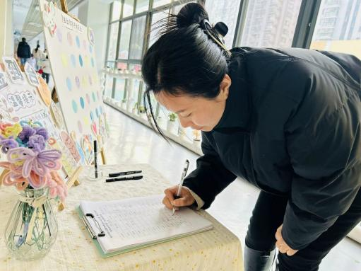 | 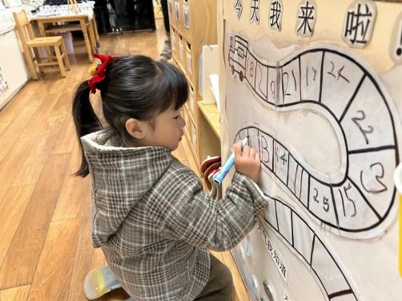 | 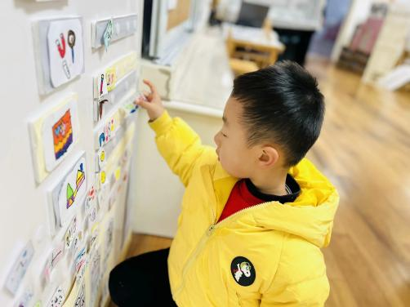
今天妈妈爸爸陪我们一起去上幼儿园哦，来看我们在幼儿园的表现！妈妈正在签到！ | 我们也要签到哦！我们在小火车上写下自己的学号，表示我们来幼儿园啦！ | 喝完牛奶我们要做游戏计划啦！我们选择自己喜欢的区域进行游戏！
-区域游戏-
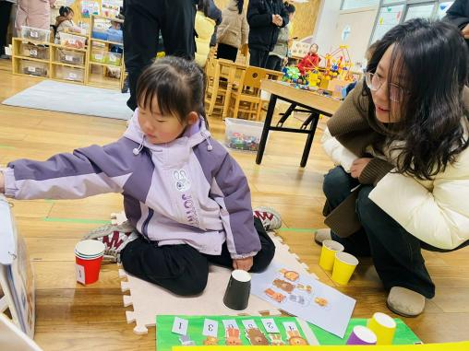 | 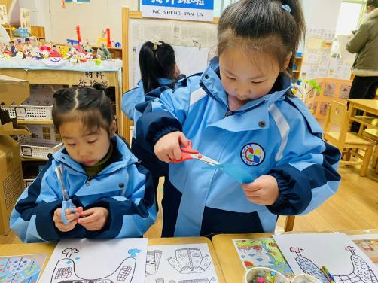 | 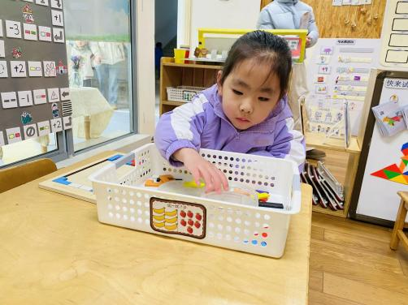
益智区：  舒冉在做“小老师”，教妈妈玩动物公交车游戏。 | 美工区：  朵朵和安安把昨天的帽子继续完成，随后开始了新的作品。 | 益智区：  歆瑶一个人很专注的玩俄罗斯方块，过程中不受他人影响。
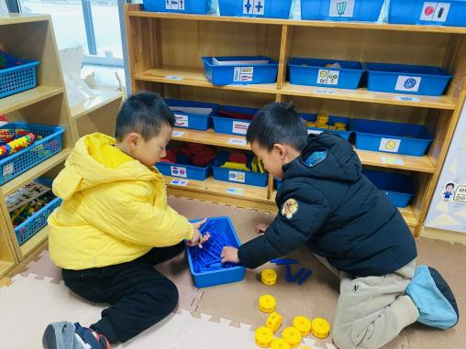 | 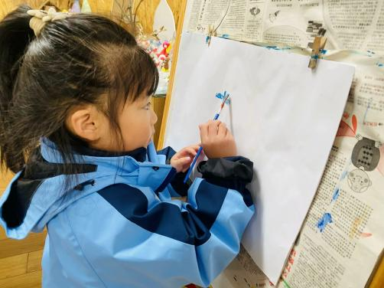 | 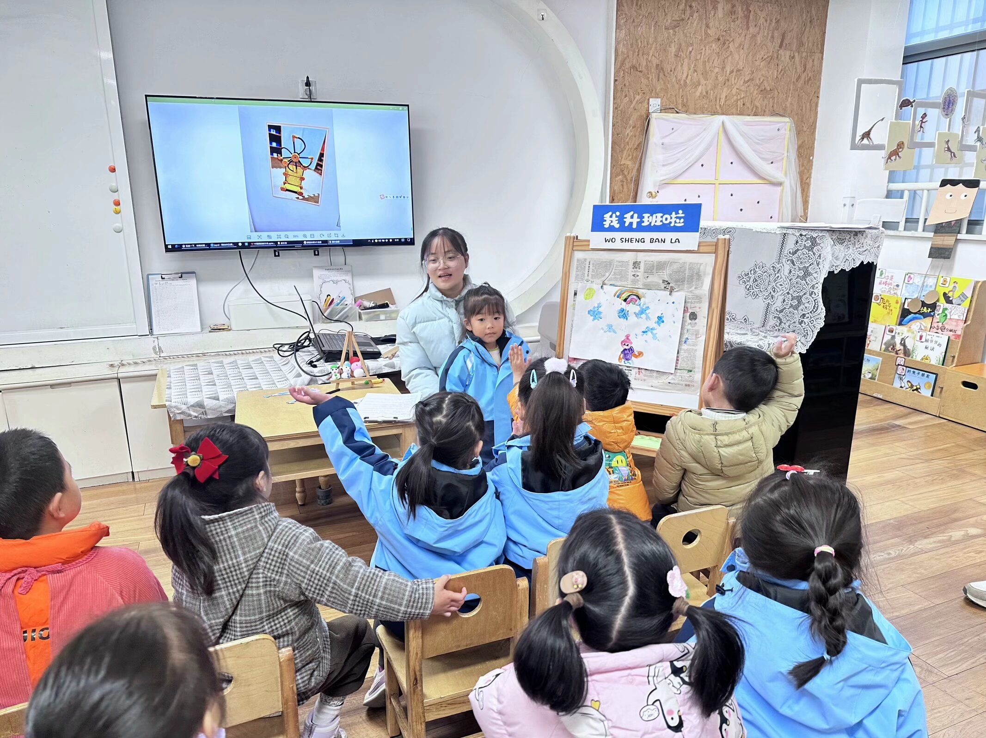
万能工匠：  琦琦和果果在合作进行拼搭，两个人配合的非常默契！ | 美工区：  又又今天在画颜料画，她画了好看的雪花，还画了滑雪小人。 | 分享交流：  我们今天给又又提了很多好建议，帮她丰富画面！
-户外活动-
冬天来啦，我们要动起来让身体变暖和！今天我们来到了跑道进行户外活动。小朋友们都能够保护自己，也会保护他人，有很强的安全意识。同时，孩子们也能照顾好自己，累了及时喝水休息、拉拉链。
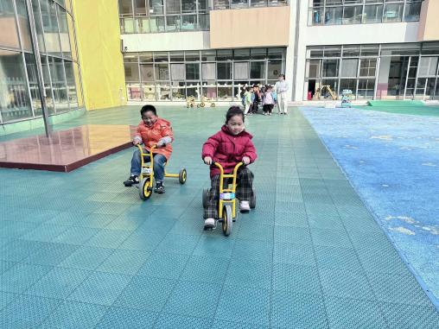 | 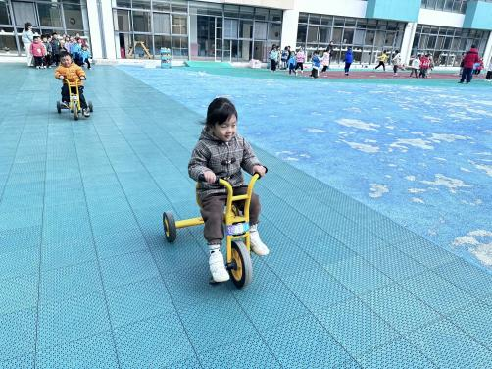 | 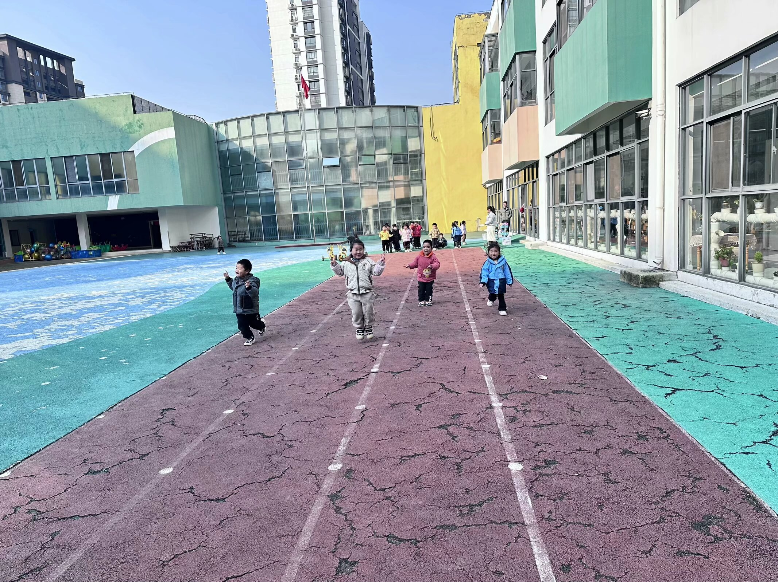
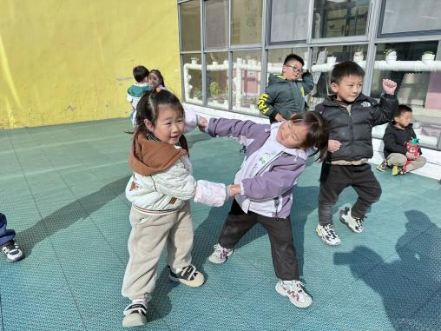 | 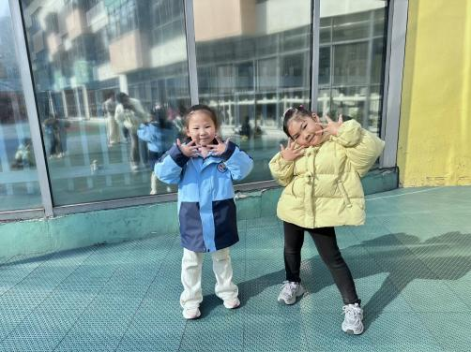 | 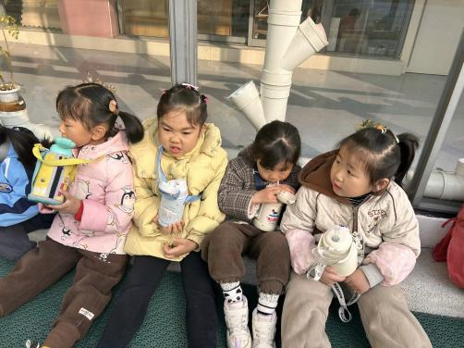
-午餐时光-
今天的午餐是：板栗牛肉焖饭、三鲜汤。
水果是：火龙果、龙眼。下午的点心是：五彩面条。
现在，孩子们已经自己盛饭了，大家都能根据自己的胃口盛饭，吃多少盛多少。
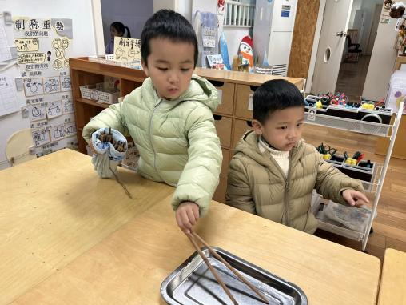 | 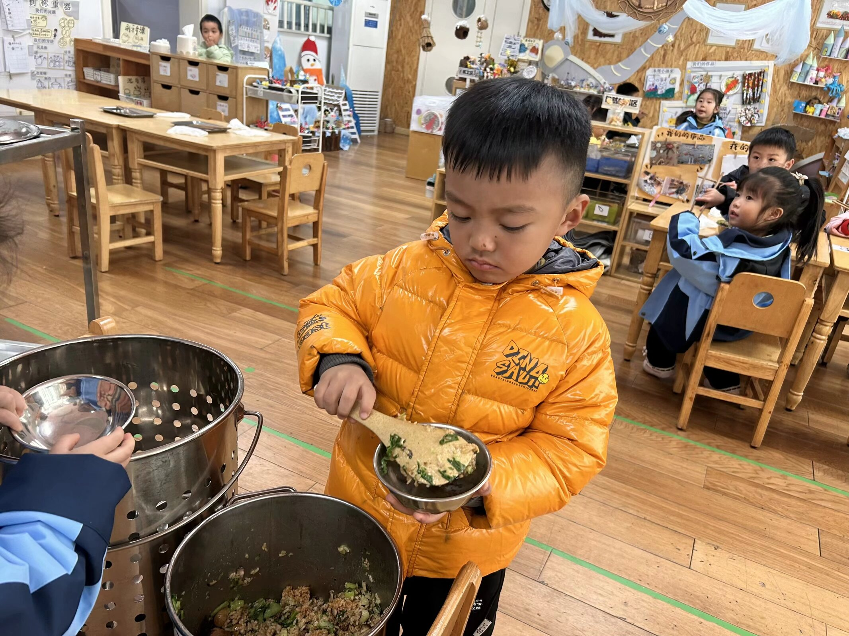 | 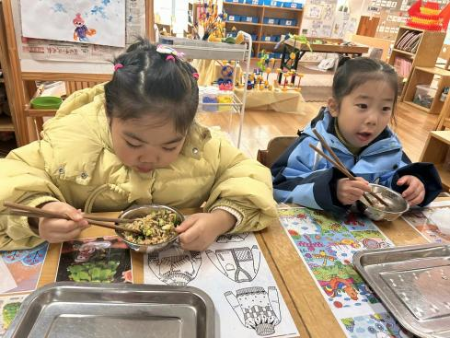
值日生正在发筷子，小树数数非常准确哦！ | 我们自己盛饭哦！今天是香喷喷的焖饭呢！ | 吃饭时我们细嚼慢咽，不着急。
报菜名 | 看洗手 | 发筷子 | 擦桌子 | 放水杯 | 搬箱子
王歆瑶 | 王歆瑶 | 史彧 | 邱伊朵 | 顾博皓 | 陈铭谦
-温馨提示-
1.冬天到了，大家适当给孩子添加衣物（比成人多半件或一件），注意防寒保暖。
2.幼儿如需请假，请在当日16:00前在群里告知老师，感谢大家的配合哦！
3.明天就是家长开放日啦！请爸爸或妈妈一位家长准时来参加哦！
- end -
在一起的点滴都值得记录
我们｜中一班｜在一起

